В период с 24февраля по 21 марта текущего года в общеобразовательных учебных заведениях города Мценска прошли дни открытых дверей на модельных избирательных участках для молодых и будущих избирателей.
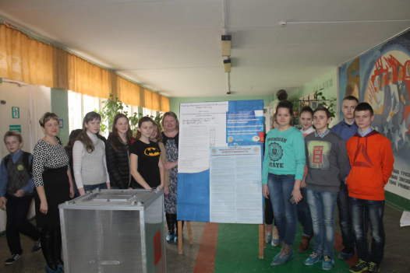
В каждой школе города, в которой располагается центр соответствующего избирательного участка, педагогами и членами клуба молодого избирателя, при участии членов участковых избирательных комиссий, были организованы экскурсии, лекции и открытые уроки, как для учеников старших классов, так и для младших школьников и всех желающих.
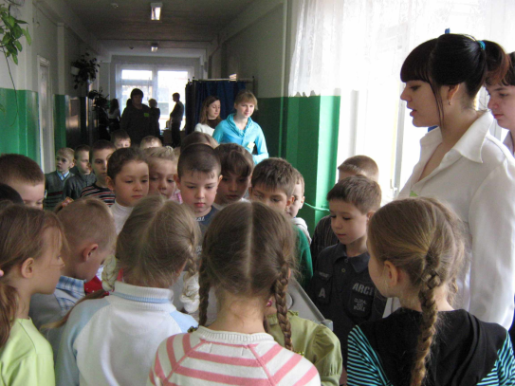
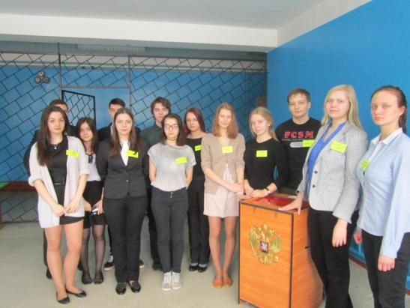
Посетители смогли увидеть оформление центров избирательных участков, попробовать себя в качестве членов комиссий, наблюдателей и иных участников избирательного процесса, поучаствовать в подготовке к голосованию, голосовании, подсчете голосов, заполнении документации участковых комиссий.
Кроме того, в муниципальных бюджетных общеобразовательных учреждениях средняя школа № 9 и гимназия города Мценска на модельных избирательных участках прошли ролевые игры и выборы ученического самоуправления. Для учащихся школ, в которых центры избирательных участков не располагаются, были организованы выездные экскурсии и открытые уроки.

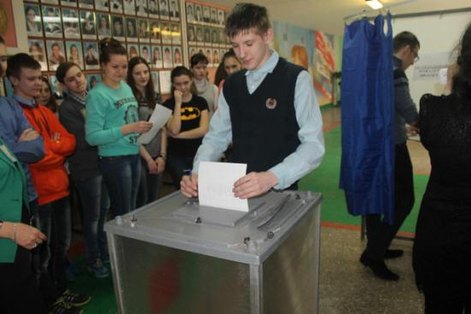
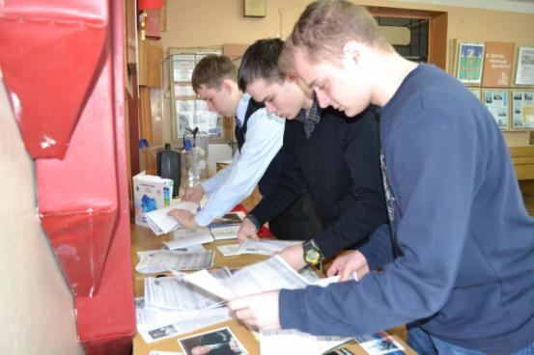
Школьники проявили большой интерес к проводимым для них мероприятиям, количество посетителей превысило ожидаемое в полтора раза.
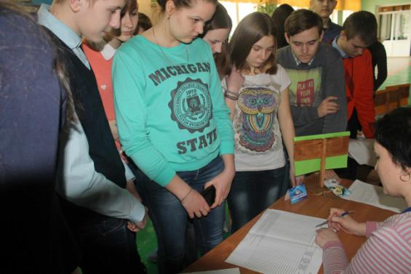
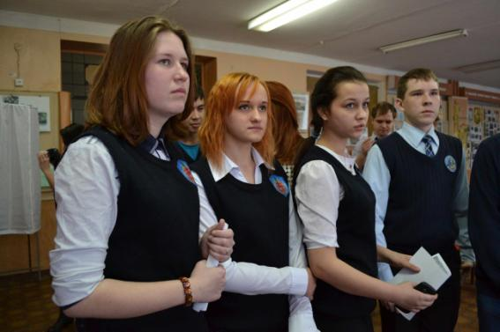

Дни открытых дверей на модельных избирательных участкахбыли организованы территориальной избирательной комиссией города Мценска, управлением образования администрации города Мценска и школами города в рамках мероприятий для молодых и будущих избирателей, посвященных Дню молодого избирателя, проводимого Избирательной комиссией Орловской области.

